公开招标公告
项目概况
南京医科大学医保基金风险预警与监管虚拟仿真实验软件开发项目的潜在投标人应在（南京市建邺区嘉陵江东街8号综合体B3栋一单元16层）获取招标文件，并于2022年9月09日09点30分（北京时间）前递交投标文件。

一、项目基本情况
项目编号：JSHC-2022070472B3
项目名称：南京医科大学医保基金风险预警与监管虚拟仿真实验软件开发
预算金额：人民币叁拾万圆整（￥30万元整）
最高限价：人民币叁拾万圆整（￥30万元整）
采购需求：医保基金风险预警与监管虚拟仿真实验软件开发。详见采购文件。
合同履行期限：详见采购文件。
本项目不接受联合体投标。

二、申请人的资格要求：
1.满足《中华人民共和国政府采购法》第二十二条规定：
1.1具有独立承担民事责任的能力（提供法人或者其他组织的营业执照复印件）；
1.2具有良好的商业信誉和健全的财务会计制度（提供参加本次采购活动前2021年7月至投标截止任一月份的资产负债表和利润表，或2020/2021任一年度审计报告，或银行出具的资信证明，或财政部门认可的专业担保机构出具的投标担保函；（法人或者其他组织成立未满一年的可以不提供）
1.3具有履行合同所必需的设备和专业技术能力（根据项目需求提供履行合同所必需的设备和专业技术能力的证明材料或承诺函）；
1.4有依法缴纳税收和社会保障资金的良好记录（提供参加本次采购活动前2021年7月至投标截止任一月份依法缴纳税收的凭据，以及缴纳社会保险的凭据（专用收据或社会保险的凭据。依法免税或不需要缴纳社会保障资金的投标供应商，应提供相应证明文件）；
1.5参加本次采购活动2019年8月01日至投标截止日，在经营活动中没有重大违法记录（提供参加本次采购活动前3年内在经营活动中没有重大违法记录的书面声明）；
1.6投标供应商须提供法定代表人授权书原件、法定代表人身份证复印件、授权代表身份证复印件（如果是法定代表人直接参与投标的可以不提供授权书）。
2.落实政府采购政策需满足的资格要求：无。
3.本项目的特定资格要求：无。
4.拒绝下述供应商参加本次采购活动:
4.1为采购项目提供整体设计、规范编制或者项目管理、监理、检测等服务的；
4.2供应商单位负责人为同一人或者存在直接控股、管理关系的不同供应商，不得参加同一合同项下的采购活动；
4.3被信用中国”网站www.creditchina.gov.cn或“信用江苏”credit.jiangsu.gov.cn或中国政府采购网www.ccgp.gov.cn列入失信被执行人、重大税收违法案件当事人、政府采购严重违法失信行为记录名单的。

三、获取招标文件
时间：2022年8月19日至2022年8月25日，每天上午09:00至11:30，下午13:30至17:00（北京时间，法定节假日除外）
地点：南京市建邺区嘉陵江东街8号综合体B3栋一单元16层
方式：供应商如确定参加投标，须购买采购文件（接受网上获取采购文件），否则投标无效。
售价：人民币500元整，采购文件售后一概不退。
获取采购文件须提供的资料：加盖公章的授权委托书原件或扫描件、加盖公章的被委托人身份证复印件或扫描件，及汇款凭据的截图（转账时请备注公司名称+0472B3）。
联系电话：025-83609978 联系邮箱：jshc9999@163.com
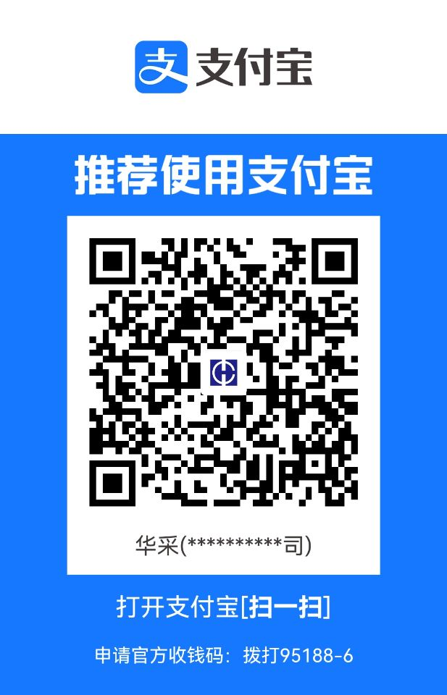

四、提交投标文件截止时间、开标时间和地点
2022年9月09日09点30分（北京时间）
地点：南京市建邺区嘉陵江东街8号综合体B3栋一单元16层开标大厅

五、公告期限
自本公告发布之日起5个工作日。

六、其他补充事宜
6.1线上开标流程
因疫情防控需要，各供应商可选择邮寄方式、或现场递交投标文件，但必须在递交投标文件截止时间前，将投标文件密封好送达，逾期送达或未密封，将被拒收。快递邮寄（建议：顺丰或EMS），邮寄地址：江苏省南京市建邺区嘉陵江东街8号综合体B3栋一单元16层，收件人：章月华，联系方式：025-83603368/83609978
供应商应充分考虑投标文件邮寄在途时长，以及注重文件包装的严密性、防水性。供应商承诺：自行承担邮寄标书丢失、破损等风险,以及由此导致的流标、投标被否决的后果。
投标过程中，受托人（被委托人）必须备好身份证原件和授权书原件（以便核查），并必须保持手机通讯和网络畅通。
受托人（被委托人）出示个人身份证原件和授权书原件，在开标开始前三十分钟通过下方会议号及密码进入腾讯会议软件，参与开标过程。
主题：南京医科大学医保基金风险预警与监管虚拟仿真实验软件开发
会议开始时间：2022年9月09日09:00
会议 ID及密码详见采购文件

七、对本次招标提出询问，请按以下方式联系。
1. 采购人信息
名称：南京医科大学
地址：南京市江宁区龙眠大道101号
联系方式：吕老师025-86868572
2. 采购代理机构信息
名称：江苏省华采招标有限公司
地址：南京市建邺区嘉陵江东街8号综合体B3栋一单元16层
联系方式：025-83609978
3. 项目联系方式
项目联系人：章月华
电话：025-83603368
江苏省华采招标有限公司
2022年8月18日

